GENERALFORSAMLING 2018

Skogen Vel innkaller til ordinær generalforsamling
Sted: Bjørlien Skole
Dato:
Onsdag 14. mars 2018
Klokken: 19.00

Dagsorden
- Valg av møteleder og referenter
- Årsberetning 2017
- Regnskap og revisjonsberetning 2017
- Budsjett 2018
- Forslag
- Valg
- Eventuelt

STYRETS ÅRSBERETNING 2017

Styrets sammensetning:

Funksjon | Grend | Medlem | Vara
Leder | 6 | Steinar Setten | -
Kasserer | 6 | Morten Valestrand | -
Sekretær | 2 | Line Sandmoen | -
Styremedlem | 1 | Bjørn Louis Nygård | Ketil Lillevik
 | 2 | Tone Lambech | Marius Holmgen
 | 3 | Vigdis Kristensen | Jeanette Bjørnstad
 | 4 | Thomas Hafsengen | Per Stabel
 | 5 | Eva Røine | Wenche Andersen
 | 6 | Karin Aaboen | Rolf Aaboen
Revisor | 5 | Leif Brekke
Representant Pepperstad.net | 3 | Håvard Myrhol | Steinar Setten

STYREMØTER
Det har vært avholdt 6 styremøter samt flere befaringer i 2017.

Styret har i perioden arbeidet med oppgaver relatert til:
- årlig rusken aksjon
- innhentet tilbud på, gått befaringer og gjort avtale om felling av trær på friområdet mot C-feltet og Pepperstad barnehage
- befaring og besiktigelser sett i forhold til de arbeidene som Infratek Norge AS gjennomførte for Hafslund på vårt område høsten/vinteren 2016/-17 og med sluttføring våren 2017.

VEDLIKEHOLD AV GARASJENE
Ingen tiltak gjennomført

NEDTAK AV TRÆR SOM ER TIL FARE FOR OMGIVELSENE

I 2017 har styret sørget for at trær mellom C-feltet og barnehage er felt – utover dette ingen tre fellinger.

SNØBRØYTING
Brøytingen av parkeringsområdene/garasjeplassene har også i år vært utført av Tannum/Authen samdrift AS.

Leveransen omfatter alle 6 garasjeområdene i Skogen vel samt en definert stikkvei i Mosters vei 15 - 29 og en gangvei i grend 4 – forbi Fergemandensvei 13.

Det er viktig at vi alle bidrar til å legge forholdene til rette for at brøytingen skal foregå lettest mulig for mannskapene som utfører brøytingen.

Minner derfor om:
- At ifølge reguleringsbestemmelsene er det ikke tillatt å hensette kjøretøy som ikke er i «daglig bruk» på vellets parkeringsplasser.
- Klage på brøyting av stikkveiene kan rettes til Vestby kommune servicekontoret tlf
64 980100.
- Klage på brøyting av garasjeområdene og omtale stikkveier i grend 5 og 6 tas med den enkelte grenderepresentant.

STRØING AV GARASJEOMRÅDENE
Oppgaven er tatt hånd om av Tannum/Authen samdrift AS. Dette i henhold til inngått avtaler. Det blir nå strødd når det er behov uten først å måtte henvende fra Skogen Vel for godkjennelse.

Er det innsigelser og/eller kommentar til dette kan dette tas opp med grenderepresentant eller på generalforsamlingen.

ELEKTRISK ANLEGG I GARASJENE

Vårt garasjeanlegg oppfyller de lovmessige kravene som de nye el-forskriftene stiller til denne type anlegg/installasjon.

Vi står fortsatt igjen med noe restanse sett i forhold til å få orden på egeninstallerte målere og strømuttak i garasjene. Dette er et pågående arbeide som vi satser på å ha full kontroll på ved kommende årsskifte 2018/2019. Dette gjelder system for årlig avlesing og rapportering av forbruk av strøm på egeninstallerte målere i garasjene.

På generalforsamlingen i 2017 ble det fattet vedtak om at leietakere med EL-bil må skaffe seg egen måler og uttak for strøm, samt melde fra til styret/grenderepresentant om gjennomførte installasjoner.

Merknader:
Det elektriske anlegget vil ikke kunne tåle at for mange leietakere med EL-bil skaffer seg egen måler og uttak for strøm. Evt kostnad ved oppgradering knyttet til dette må den enkelte beboer med Elbil ta.

PARKERING
Avtalen med firmaet Aker P-Drift løper til den sies opp av en av partene. Primært gir den oss rett til oppsett av opplysningsskilt som har en god preventiv virkning i det daglige. Den påfører oss ingen kostnader.

Styret oppfordrer imidlertid alle beboere til å benytte garasjene og de oppmerkede oppstillingsplasser til parkering.

BILKJØRING PÅ OMRÅDET
Styret er fortsatt av den oppfatning at det blant beboerne tidvis kjøres både fortere og med mindre sikkerhetsmargin enn hva som er tillatt. Vi minner om at fartsgrensene på de indre veiene er kun
10 km.

RENOVASJON – MOVAR
Styret har inntrykk av at beboerne er fornøyd med renovasjonsopplegget og løsningen den enkelte har valgt.

Benytter imidlertid anledningen til å opplyse om at den enkelte huseier kan spare noen kroner i renovasjonsutgifter med å slå seg sammen med naboen.

Trenger du bistand/har spørsmål om ordningen ta kontakt med Movar direkte eller kontakt grenderepresentanten.

3 SKOGEN VEL - REGNSKAP 2017

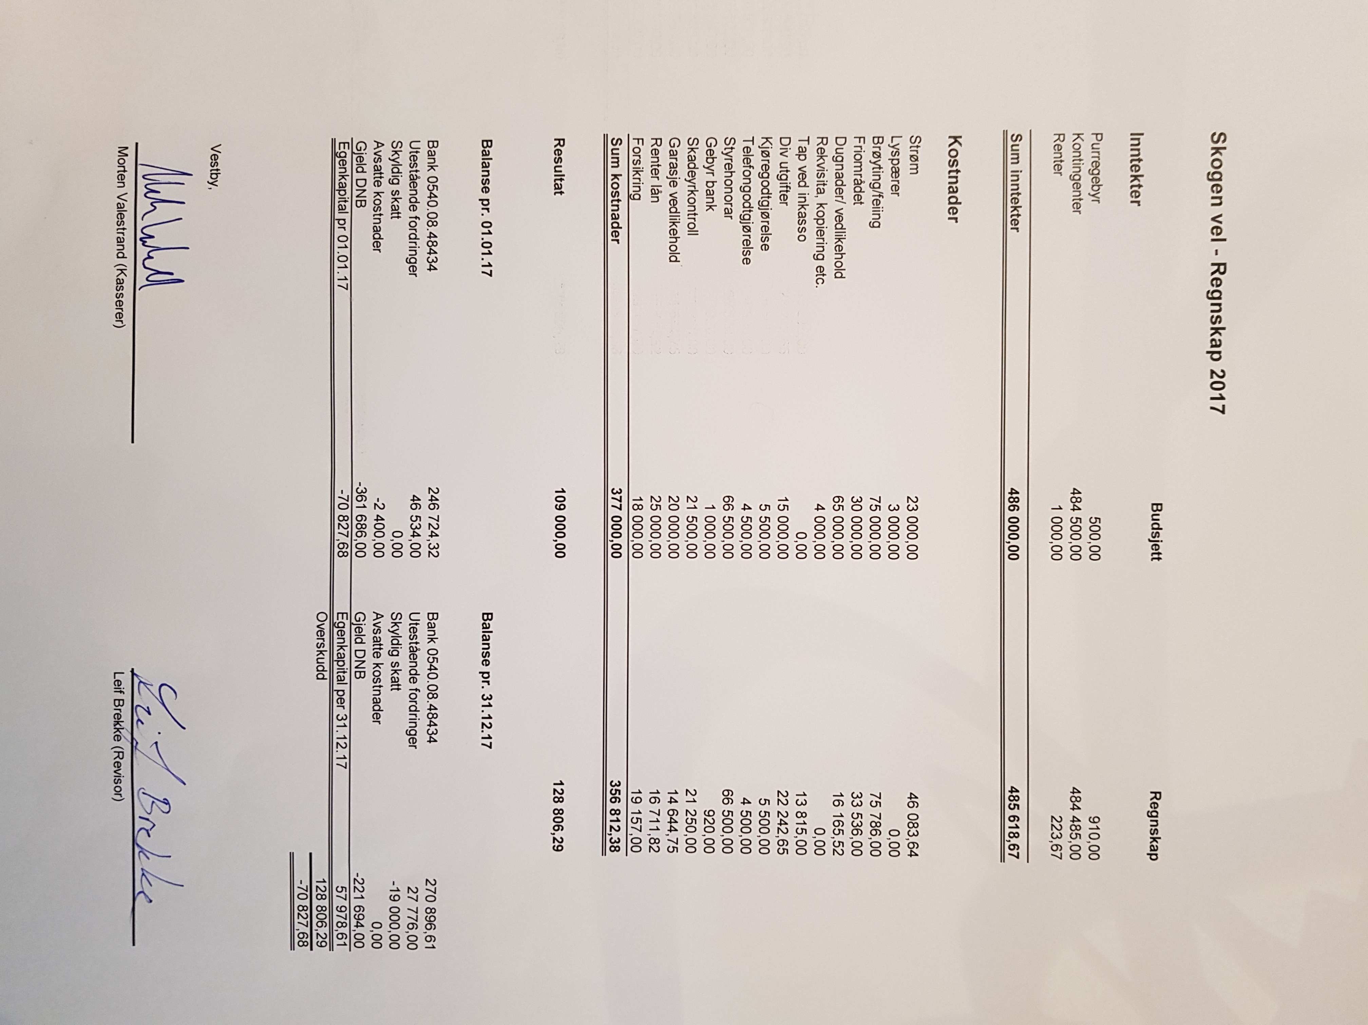

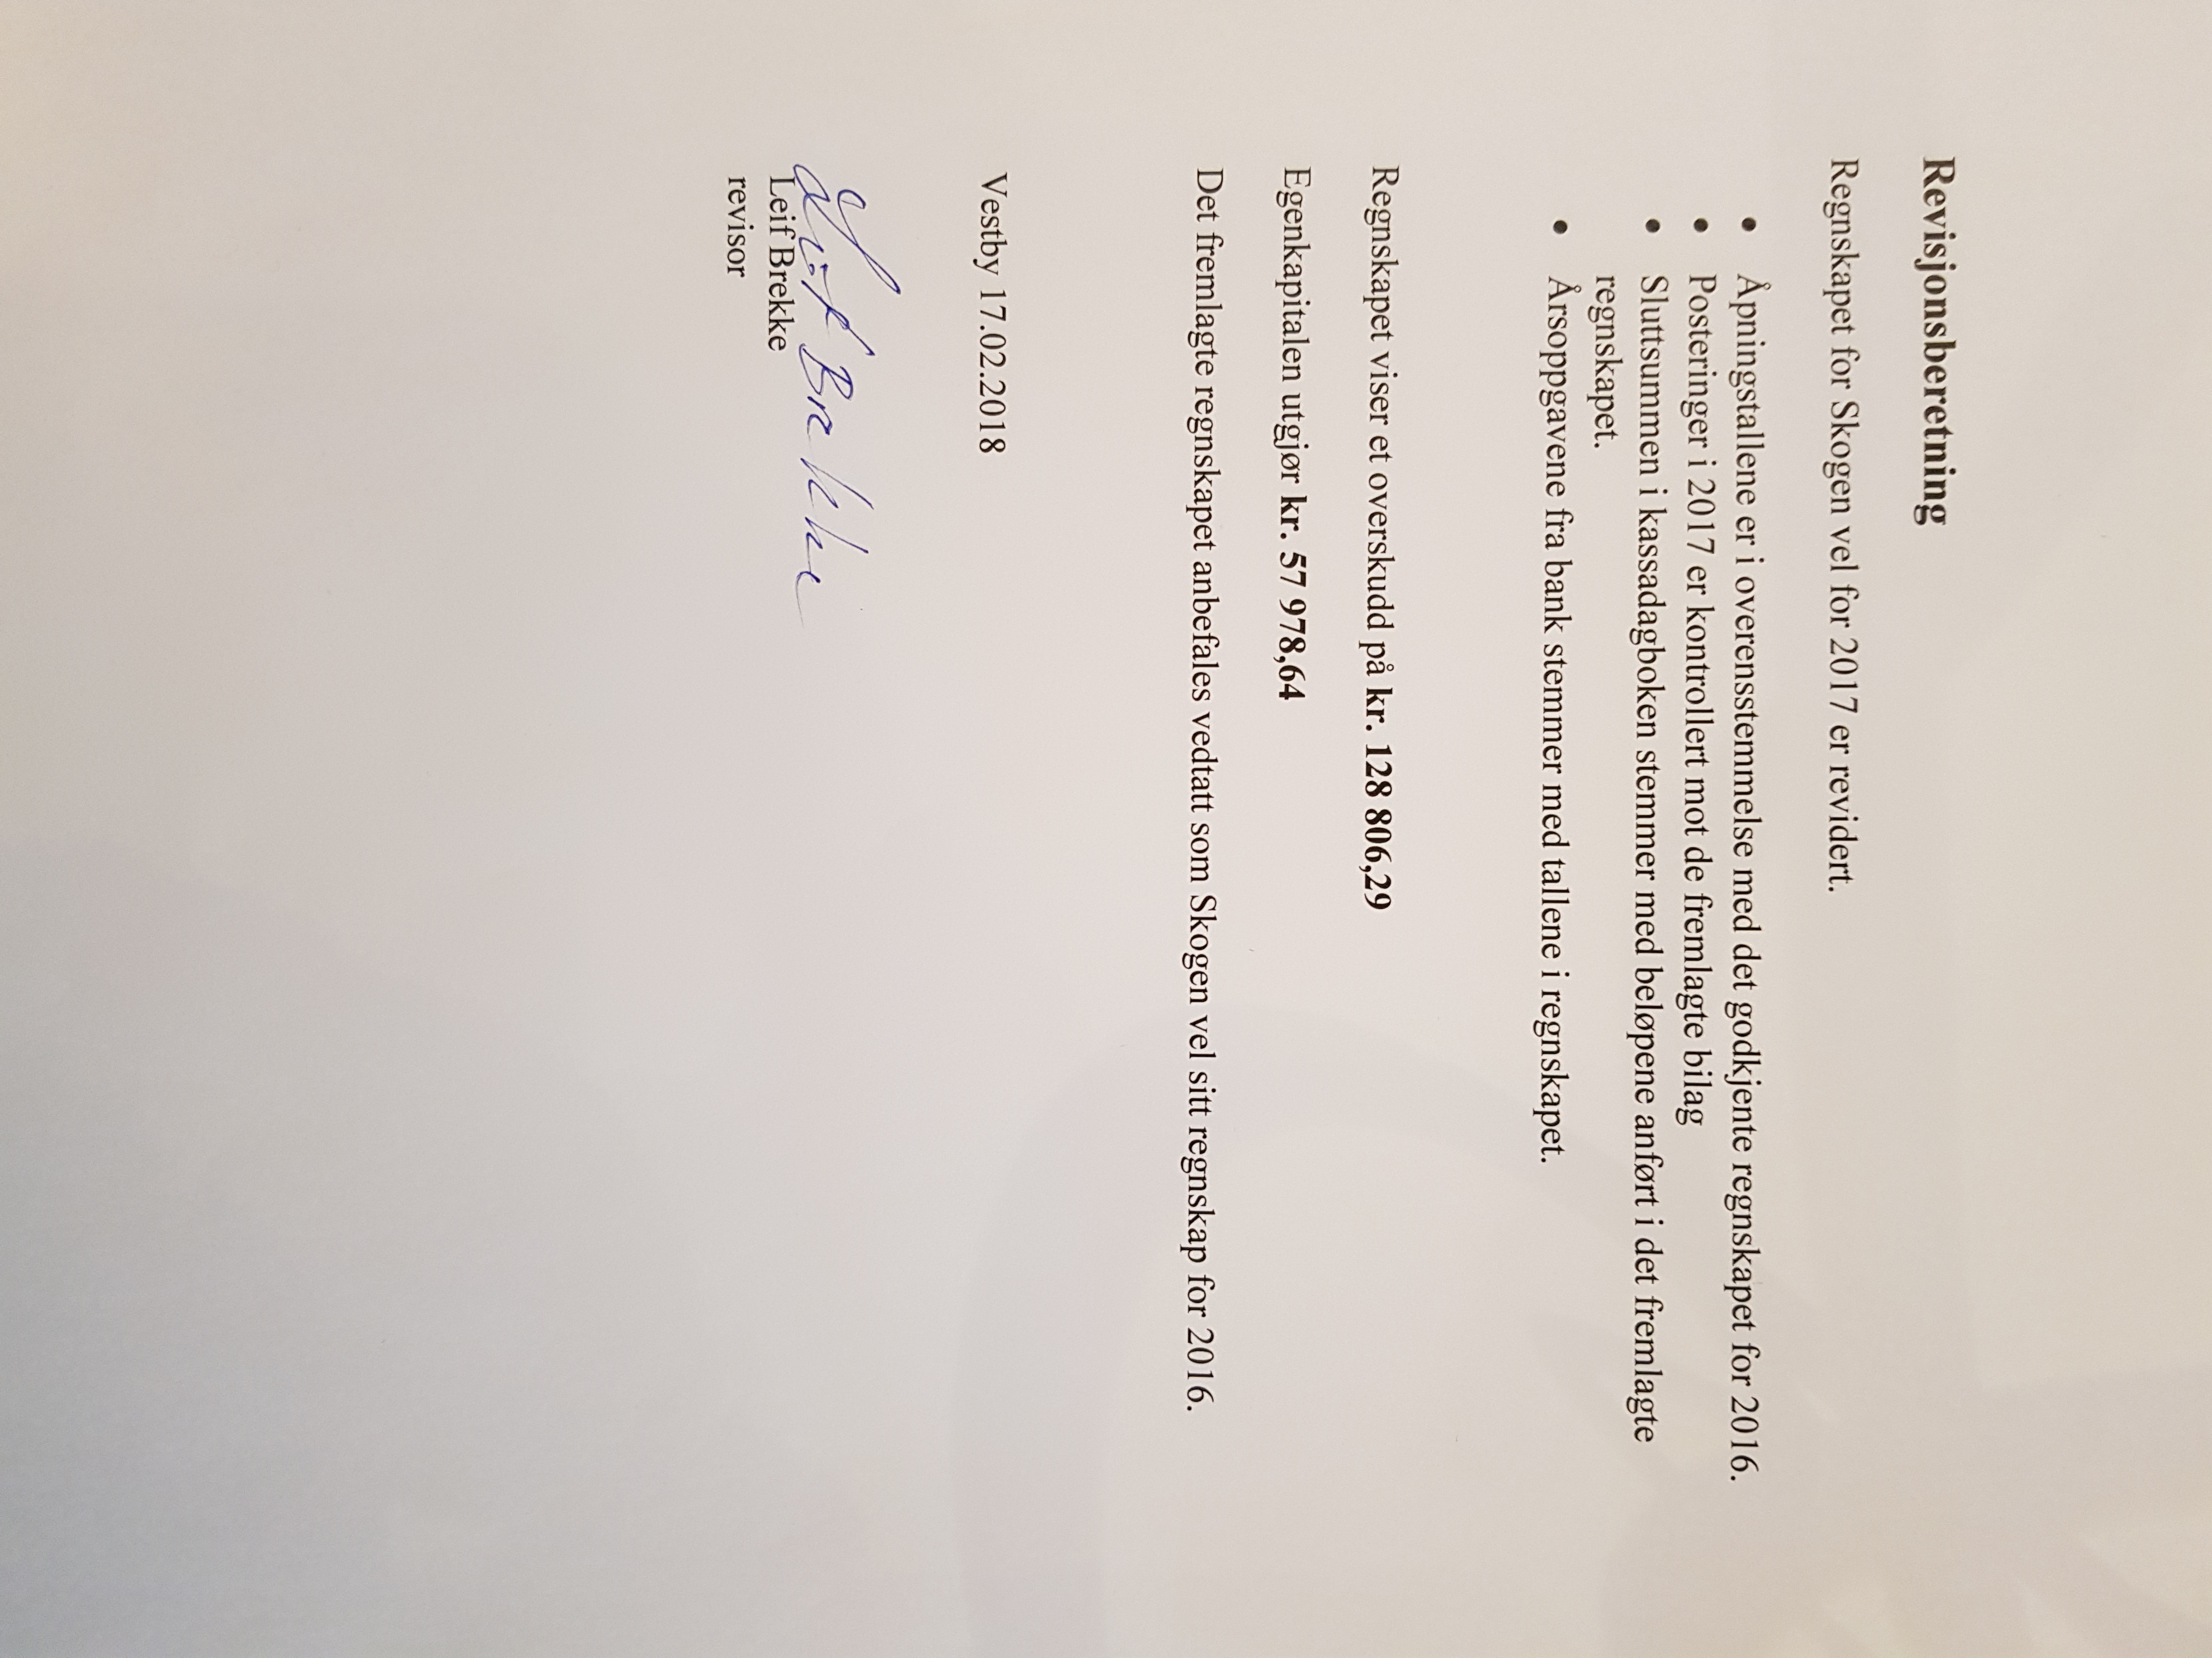

4.BUDSJETT 2018

SKOGEN VEL
BUDSJETT 2018

Inntekter
Purregebyr | 750
Kontingenter | 592 000
Renter | 250
Sum inntekter | 593 000
Utgifter
Strøm | 45 000
Lyspærer | 3 000
Brøyting/feiing | 75 000
Friområdet | 60 000
Dugnader/ vedlikehold | 65 000
Rekvisita, kopiering etc. | 4 000
Div utgifter | 15 000
Km.godtgjørelse | 5 500
Telefongodtgjørelse | 4 500
Honorarer | 66 500
Bankgebyr | 1 000
Skadedyrkontroll | 21 500
Garasje vedlikehold | 100 000
Rentekostnader lån | 10 000
Forsikring | 20 000
Sum utgifter | 496 000
Egenkapital pr 1.1.18 | 57 979
Resultat 2018 | 97 000
Egenkapital pr 31.12.18 | 154 979

NOTER TIL BUDSJETT 2018
Resultat/likviditet
I 2014 asfalterte vi områdene garasjeområdene. Dette ble finansiert gjennom
et låneopptak på 700.000 kroner. Restgjeld per 31.12.2018 vil være ca 82.000
kroner. I 2018 vil det også bli behov for ekstraordinært vedlikehold av enkelte
garasjer. Vi er derfor nødt til å øke kontingenten for 2017 til 3.300 kroner inkl
garasjekontingen. Kontingenten vil reduseres igjen i 2019 og videre i 2020, når
lånet er nedbetalt.
Friområdet
Arbeidspenger gressklipping | 15 000
Andre kostnader friområdet | 15 000
Innkjøp gressklipper | 30 000
Sum | 60 000
Dugnad inkl lekeplasser
Bark | 15 000
Dugnadspenger (fordeles på grendene) | 50 000
Sum | 65 000
Honorarer
Leder | 18 000
Kasserer | 16 000
Sekretær | 16 000
Revisor | 2 500
Grenderepresentanter 4 * 2 000 og 2 * 3 000 | 14 000
Sum | 66 500

5 INGEN FORSLAG TIL AVSTEMMNING

6 VALG

Følgende personer er på valg:

Funksjon | Styrets forslag til valgkandidat
Leder | Steinar Setten | På valg (velges for 1 år)
Kasserer | Morten Valestrand | På valg (velges for 1 år)
Sekretær | Line Sandmoen | På valg (velges for 1 år)
Styremedlem Grend 1 | Bjørn Louis Nygård | Valgt for 2 år
Vara Grend 1 | Ketil Lillevik | På valg (velges for 1 år)
Styremedlem Grend 2 | Tone Lambech | Ikke på valg
Vara Grend 2 | Marius Holmgren | På valg (velges for 1 år)
Styremedlem Grend 3 | Vigdis Kristensen | Ikke på valg
Vara Grend 3 | Janette Bjørnstad | På valg (velges for 1 år)
Styremedlem Grend 4 | Thomas Hafsengen | Ikke på valg
Vara Grend 4 | Per Stabel | På valg (velges for 1 år)
Styremedlem Grend 5 | Eva Røine | Ikke på valg
Vara Grend 5 | Wenche Andersen | På valg (velges for 1 år)
Styremedlem Grend 6 | Karin Aaboen | Ikke på valg
Vara Grend 6 | Rolf Aaboen | På valg (velges for 1 år)
Revisor | Leif Brekke | På valg (velges for 1 år)
Vara revisor |  | På valg (velges for 1 år)
Styremedlem Pepperstad.net | Bjørn Louis Nygård | På valg (2 år)
Varamedlem Pepperstad.net | Steinar Setten | På valg (velges for 1 år)

VEDTEKTER FOR
SKOGEN VEL, PEPPERSTAD SKOG,
FELT B, VESTBY

§ 1 MEDLEMSKAP
- Skogen vel er en partipolitisk nøytral forening som omfatter de til enhver tid tilflyttede eiendommer som utskilles fra g.nr. 6 , b.nr. 295 (grend I og III), b.nr. 296 (grend II), b.nr. 344 (grend IV og V) og b.nr. 345 (grend VI) i Vestby kommune.

- Pepperstad Skog Antenneselskap (PSA) er opprettet av Skogen Vel m.fl. til å forvalte konsesjonen for drift og vedlikehold av kabelnettet på Pepperstad Skog.

- Enhver huseier i foreningens distrikt har rett og plikt til å være medlem i både Skogen Vel og PSA.

- Ved mer enn en eier av samme hus, må eierne skriftlig meddele Skogen Vel hvem medlemskapet skal lyde på.

§ 2 FORMÅL
Velforeningen har til formål å ivareta medlemmenes felles interesser og virke til beste for området.

Velforeningen skal ha ansvaret for opparbeidelse, vedlikehold og administrasjon av friområdet. For øvrig gjelder ”avtale mellom velforeninger og Vestby kommune vedrørende regulerte friområder på Pepperstad Skog” datert 20.06.2001”.

§ 3 KONTINGENT
Generalforsamlingen fastsetter til enhver tid medlemskontingenten slik at den dekker de nødvendige utgifter som følger av foreningens formål.

Kontingenten skal fastsettes for hvert år av generalforsamlingen etter budsjettforslag med forslag til medlemskontingent. Kontingenten skal fastsettes med 2/3 flertall.

Medlemmene har plikt til å betale rett-tidig den kontingent som til enhver tid bestemmes.

Velkontingenten skal betales innen de frister som er fastsatt. Eventuelle purringer medfører et gebyr som til enhver tid følger offentlige satser for inkasso.

§4 GENERALFORSAMLING
Foreningens øverste myndighet er generalforsamlingen. Den ordinære generalforsamling holdes en gang hvert år innen utgangen av mars måned.

Foreningens styre innkaller skriftlig til generalforsamling med 2 (to) ukers varsel. Innkallelsen skal inneholde:
- Styrets årsberetning.
- Regnskap.
- Budsjettforslag.
- Alle skriftlige forslag som rett-tidig er kommet inn.

Når innkallelsen er foretatt på denne måte, er generalforsamlingen beslutningsdyktig ved de frammøtte medlemmer.

Styret sender ut varsel om at forslag som ønskes behandlet på generalforsamlingen må være styret i hende innen 4(fire) uker før generalforsamlingen.

§ 5 EKSTRAORDINÆR GENERALFORSAMLING
Skriftlig og med 2 (to) ukers varsel kan ekstraordinær generalforsamling sammenkalles av styret når dette finner det nødvendig.

Hvis minst 10 (ti) medlemmer forlanger det, skal styret på tilsvarende måte innkalle til ekstraordinær generalforsamling.

Denne generalforsamling kan bare behandle den eller de saker som kravet om generalforsamling omfatter, og som er kunngjort i innkallelsen.

Generalforsamlingen skal holdes snarest mulig innen 4 (fire) uker etter at kravet er framsatt skriftlig til styret.

Ekstraordinær generalforsamling er beslutningsdyktig på samme måte som ordinær generalforsamling.

§ 6 VOTERING
- På generalforsamlingen treffes alle valg og avgjørelser ved alminnelig flertall hvis det ikke for særskilte forhold er annerledes bestemt i disse vedtektene.

- Hvert medlem, ektefelle samt myndige barn (husstand) har til sammen 1 (en) stemme.

- Ved stemmelikhet har leder dobbeltstemme.

- Medlemmer som ikke har anledning til å delta i/ på generalforsamlingen kan ved skriftlig, datert fullmakt overføre sin stemmerett til annet medlem.

- Votering skal skje skriftlig hvis en eller flere stemmeberettige forlanger det.

§ 7 DAGSORDEN
På den ordinære generalforsamling skal styret legge frem følgende dagsorden:
- Valg av dirigent.
- Årsberetning.
- Regnskap og revisors beretning.
- Budsjettforslag og fastsettelse av medlemskontingent.
- Forslag som er kommet inn.
- Valg.
- Eventuelt.

Saker som fremmes under "eventuelt" kan diskuteres, men ikke settes under votering på samme generalforsamling.

§ 8 VALG
Foreningen ledes av et styre på 9 (ni) medlemmer som velges på den ordinære generalforsamling.

Leder, kasser og sekretær velges ved særskilt valg og for en funksjonstid på 1 (ett) år. De øvrige 6 (seks) styremedlemmer velges for 2 (to) år av gangen og slik at 3 (tre) medlemmer trer ut hvert år.

Grendemøte i de enkelte grender avholdes i løpet av høsten – senest uke 40. Grendemøte innstiller da til en ny representant og vararepresentant for påfølgende år.

Agenda:
1. Ønsker om ting som skal utføres i grenden i løpet av neste år
2. Innstilling av ny Grenderepresentant/vara når valgperioden utløper
3. Eventuelt.

Dessuten velger generalforsamling hvert år:
- 6 (seks) varamedlemmer til styret.
- 2 (to) revisorer.
- Generalforsamlingen velger 1 (ett) styremedlem og 1 (ett) varamedlem til PSA`s styre for en funksjonstid på 2 (to) år. (GF 1989).

§ 9 STYRETS PLIKTER
Styret skal administrere foreningen og fremme dens formål etter disse vedtekter og de beslutninger som er fattet på generalforsamlingen.

Styremøter holdes når leder finner det nødvendig eller når minst 2 (to) medlemmer av styret forlanger det.

Styret er beslutningsdyktig når minst 5 (fem) er til stede.

Alle saker og korrespondanse skal legges frem på styremøtet.

Styret skal ved sekretæren føre protokoll over alle møter, samt sørge for et velordnet arkiv.

Styret skal ved kassereren føre ansvarlig regnskap og medlemsfortegnelse.

Regnskapsåret skal være kalenderåret.

Foreningens kontante midler settes på bankkonto / postgirokonto som disponeres av 2 (to) fra styret, hvorav den ene må være leder eller kasserer. Det kreves at begge må underskrive belastninger/uttak fra vellets konti. Disse to har prokura i fellesskap.

I saker hvor et styremedlem er inhabilt skal saken styrebehandles uten at den inhabile har stemme- og uttalelsesrett.

§ 10 VOTERING I STYRET
Styrebeslutninger krever alminnelig flertall. Ved stemmelikhet har leder dobbeltstemme.

§ 11 VEDTEKTSENDRINGER
Endringer i eller tillegg til disse vedtekter kan bare vedtas på ordinær generalforsamling og krever 2/3 flertall.

§ 12 OPPLØSNING
Eventuell oppløsning av velforeningen kan bare vedtas på ordinær generalforsamling med minst 2/3 flertall. Forslag må i tilfelle være styret i hende innen samme frist som bestemt for vedtektsendringer og med utførlig begrunnelse som i tilfelle medsendes innkallelsen.

Velforeningen kan under ingen omstendighet oppløses med mindre annen organisasjonsform overtar de plikter som følger av § 2 i disse vedtekter.

Dersom foreningen blir oppløst, skal dens aktiva overføres til den nye organisasjon, som da enten må være stiftet eller vedtatt stiftet.

§ 13 HONORAR
Generalforsamlingen fastsetter styrets honorar etterskuddsvis. Det fastsettes et bestemt beløp for hver valgperiode.

Følgende har fri kontingent: Leder, kasserer, sekretær og 6 styrerepresentanter.

Gavekort eller annen påskjønnelse kan utbetales til medlemmer av vellet som gjør en spesiell innsats eller til styrerepresentanter etter endt periode.

§ 14 GARASJEANLEGG
Garasjeanlegget er Skogen Vel’s eiendom, men det er de beboerne som disponerer garasjene som er ansvarlige for vedlikeholdet. Det er brukers ansvar å melde fra til grenderepresentanten eller styret om feil og mangler. Utbedringskostnader dekkes av Skogen Vel.

Beising av garasjer, som ikke er utført innen 3 (tre) måneder etter at styret har bestemt og varslet dato for utførelse, kan settes bort for utføring for brukers regning. (GF 1998)

Det er ikke lov til å oppbevare gass i garasjene. Det er heller ikke lov til å oppbevare annet brannfarlig materiell i garasjene.

Innbo og annet løsøre som oppbevares i garasjene er den enkelte beboers ansvar. Skogen Vel har ikke forsikring som dekker dette.

§ 15 PARKERING
Vellets parkeringsplasser er beregnet for gjesteparkering og korttidsparkering. I følge reguleringsbestemmelsenes § 7 for området Pepperstad Skog, er det ikke tillatt å hensette båter, biler, campingvogner eller lignende, som ikke er i “daglig bruk” på friområder/fellesareal.

Parkering på interne gang- og stikkveier må ikke forekomme, da veiene må være frie for adkomst for bl. a. utrykningskjøretøyer.

Overtredelse av ovennevnte bestemmelser kan medføre borttauing på eiers regning og risiko. Varsel skal gis i forkant.

Vestby, 19. april 1979.

Ajourført pr.:
22 februar 1983
20 februar 1984
28 februar 1989
31 mars 1998
22 februar 2000
20 mars 2001
19 mars 2002
16. mars 2006
28. februar 2008
04. mars 2009
17. mars 2010
23. mars 2011
21. mars 2012
13. mars 2013

===================================

Fullmaktblankett

Undertegnede gir med dette

Navn:________________________________________ (Skriv tydelig)

Adresse:_____________________________________ (Skriv tydelig)

fullmakt til å avgi min stemme på ordinær generalforsamling i Skogen Vel. Saker til votering som det skal stemmes over er som følger: (Sett kryss i den kolonnen som tilsvarer din stemme.)

Sak til votering |  | Ja | Nei | Blank
Regnskap 2016
Budsjett 2017
Valg
Leder | Steinar Setten
Kasserer | Morten Valestrand
Sekretær | Line Sandmoen
Styremedlem grend 1 | Bjørn Louis Nygård
Vara grend 1 | Ketil Lillevik
Styremedlem grend 2 | Tone Lambech
Vara grend 2 | Marius Holmgren
Styremedlem grend 3 | Vigdis Kristensen
Vare grend 3 | Janette Bjørnstad
Styremedlem grend 4 | Thomas Hafsengen
Vara grend 4 | Per Stabel
Styremedlem grend 5 | Eva Røine
Vara grend 5 | Wenche Andersen
Styremedlem grend 6 | Karin Aaboen
Vara grend 6 | Rolf Aaboen
Revisor | Leif Brekke
Styremedlem Pepperstad.net | Bjørn Louis Nygård
Varamedlem | Steinar Setten

Signatur: __________________________________________

